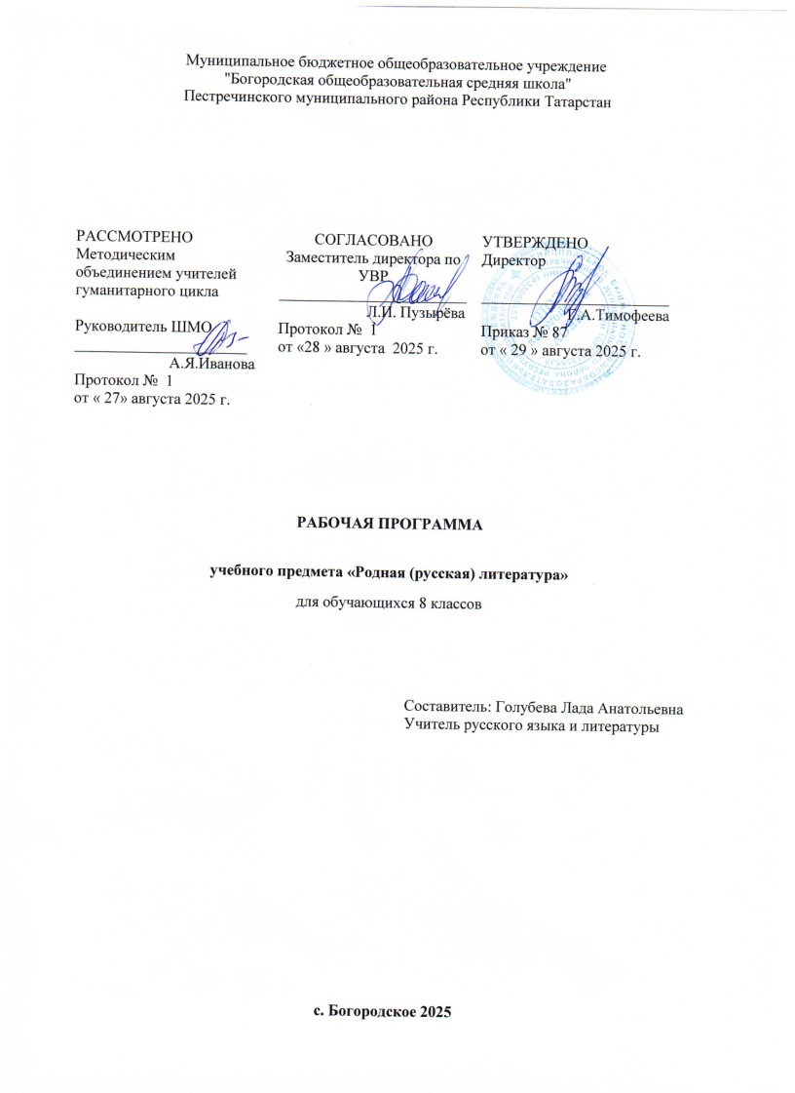
Пояснительная записка.
Наименование курса: Родная литература (русская) Класс: 8
Уровень общего образования: основное
Программа рассчитана на 34 часа в год, 1 час в неделю. Планирование составлено на основе примерной программы по учебному предмету «Родная литература (русская)» для образовательных организаций, реализующих программы основного общего образования. УМК: Родная русская литература: 8 класс: учебное пособие для общеобразовательных организаций
/О.М. Александрова, М.А Аристова, Н.В. Беляева. – Москва: Просвещение, 2020г
ПЛАНИРУЕМЫЕ РЕЗУЛЬТАТЫ ИЗУЧЕНИЯ УЧЕБНОГО ПРЕДМЕТА

Личностные результаты освоения примерной программы по учебному предмету «Родная литература (русская)» должны отражать:
- осознание обучающимися российской гражданской идентичности, своей этнической принадлежности; проявление патриотизма, уважения к Отечеству, прошлому и настоящему многонационального народа России; чувство ответственности и долга перед Родиной; понимание гуманистических, демократических и традиционных ценностей многонационального российского общества;
- способность и готовность обучающихся к саморазвитию и самообразованию на основе мотивации к обучению и познанию, уважительное отношение к труду;
- формирование целостного мировоззрения, соответствующего современному уровню развития науки и общественной практики, учитывающего социальное, культурное, языковое, духовное многообразие современного мира;
- осознанное, уважительное и доброжелательное отношение к другому человеку, его мнению, мировоззрению, культуре, языку, вере, гражданской позиции, к истории, культуре, религии, традициям, языкам, ценностям народов России и народов мира;
- развитие эстетического сознания через освоение художественного наследия народов России и мира творческой деятельности 14 эстетического характера; осознание значимости художественной культуры народов России и стран мира;
- способность и готовность вести диалог с другими людьми и достигать в нем взаимопонимания; готовность к совместной деятельности, активное участие в коллективных учебно-исследовательских, проектных и других творческих работах
- неприятие любых нарушений социальных (в том числе моральных и правовых) норм; ориентация на моральные ценности и нормы в ситуациях нравственного выбора; оценочное отношение к своему поведению и поступкам, а также к поведению и поступкам других.

Метапредметные результаты освоения примерной программы по учебному предмету
«Родная литература (русская)» должны отражать сформированность универсальных учебных действий: регулятивных, познавательных, коммуникативных.

Регулятивные УУД:
- умение самостоятельно определять цели своего обучения, ставить и формулировать для себя новые задачи в учебе и познавательной деятельности, самостоятельно планировать пути достижения целей, в том числе альтернативные, осознанно выбирать наиболее эффективные способы решения учебных и познавательных задач;
- умение соотносить свои действия с планируемыми результатами, осуществлять контроль своей деятельности в процессе достижения результата, определять способы действий в рамках предложенных условий и требований, корректировать свои действия в соответствии с изменяющейся ситуацией; оценивать правильность выполнения учебной задачи, собственные возможности ее решения;
- владение основами самоконтроля, самооценки, принятия решений и осуществления осознанного выбора в учебной и познавательной деятельности.

Познавательные УУД:
- умение определять понятия, создавать обобщения, устанавливать аналогии, классифицировать, самостоятельно выбирать основания и критерии для классификации, устанавливать причинно-следственные связи, строить логическое рассуждение, умозаключение (индуктивное, дедуктивное и по аналогии) и делать выводы;
- умение создавать, применять и преобразовывать знаки и символы, модели и схемы для решения учебных и познавательных задач;
- навыки смыслового чтения.

Коммуникативные УУД
- умение организовывать учебное сотрудничество и совместную деятельность с учителем и сверстниками; работать индивидуально и в группе: находить общее решение и разрешать конфликты на основе согласования позиций и учета интересов; формулировать, аргументировать и отстаивать свое мнение;
- умение осознанно использовать речевые средства в соответствии с задачей коммуникации для выражения своих чувств, мыслей и потребностей; владеть устной и письменной речью, монологической контекстной речью;
- формирование и развитие компетентности в области использования информационно- коммуникационных технологий; развитие мотивации к овладению культурой активного пользования словарями и другими поисковыми системами.

Предметные результаты освоения примерной программы по учебному предмету «Родная литература (русская)» должны отражать:
- понимание значимости родной русской литературы для вхождения в культурно-языковое пространство своего народа; осознание коммуникативно-эстетических возможностей родного русского языка на основе изучения выдающихся произведений родной русской литературы;
- проявление ценностного отношения к родной русской литературе как хранительнице культуры русского народа, ответственности за сохранение 16 национальной культуры, приобщение

к литературному наследию русского народа в контексте единого исторического и культурного пространства России, диалога культур всех народов Российской Федерации и мира;
- понимание наиболее ярко воплотивших национальную специфику русской литературы и культуры произведений русских писателей, в том числе современных авторов, продолжающих в своѐм творчестве национальные традиции русской литературы;
- осмысление ключевых для национального сознания культурных и нравственных смыслов, проявляющихся в русском культурном пространстве и на основе многоаспектного диалога с культурами народов России и мира;
- развитие представлений о богатстве русской литературы и культуры в контексте культур народов России и всего человечества; понимание их сходства и различий с русскими традициями и укладом; развитие способности понимать литературные художественные произведения, отражающие разные этнокультурные традиции;
- овладение различными способами постижения смыслов, заложенных в произведениях родной русской литературы, и создание собственных текстов, содержащих суждения и оценки по поводу прочитанного;
- применение опыта общения с произведениями родной русской литературы в повседневной жизни и проектной учебной деятельности, в речевом самосовершенствовании; умение формировать и обогащать собственный круг чтения;
- накопление опыта планирования собственного досугового чтения произведений родной русской литературы, определения и обоснования своих читательских предпочтений; формирование потребности в систематическом чтении как средстве познания мира и себя в этом мире, гармонизации отношений человека и общества.

Предметные результаты освоения примерной программы по учебному предмету «Родная литература (русская)» в 8 классе.
- развитие умения выделять проблематику и понимать эстетическое своеобразие произведений о легендарных героях земли русской для развития представлений о нравственных идеалах русского народа; осмысление ключевых для русского национального сознания культурных и нравственных смыслов в произведениях о Золотом кольце России и великой русской реке Волге;
развитие представлений о богатстве русской литературы и культуры в контексте культур народов России; русские национальные традиции в произведениях о православном праздновании Троицы и о родстве душ русских людей;
- развитие представлений о русском национальном характере в произведениях о войне; о русском человеке как хранителе национального сознания; трудной поре взросления; о языке русской поэзии;
- развитие умений давать смысловой и идейно-эстетический анализ фольклорного и литературного текста самостоятельно и воспринимать художественный текст как послание автора читателю, современнику и потомку;

- создавать развернутые историко-культурные комментарии и собственные тексты интерпретирующего характера в формате анализа эпизода, ответа на проблемный вопрос; самостоятельно сопоставлять произведения словесного искусства с произведениями других искусств; самостоятельно отбирать произведения для внеклассного чтения; развитие умений самостоятельной проектно-исследовательской деятельности и оформления ее результатов, навыков работы с разными источниками информации и овладения основными способами еѐ обработки и презентации.

Тематическое планирование
№ раздела, темы | Темы | Общее кол-во часов
1 | РОССИЯ – РОДИНА МОЯ | 6
2 | РУССКИЕ ТРАДИЦИИ | 4, 5
3 | РУССКИЙ ХАРАКТЕР – РУССКАЯ ДУША | 6, 5
 | Итого | 17
РАЗДЕЛ 1. РОССИЯ – РОДИНА МОЯ – 6 ЧАСОВ

Преданья старины глубокой (2 часа)
Легендарный герой земли русской Иван Сусанин
С. Н. Марков. «Сусанин».
О. А. Ильина. «Во время грозного и злого поединка…»
П. Н. Полевой. «Избранник Божий» (главы из романа).

Города земли русской (2 часа )
По Золотому кольцу
Ф. К. Сологуб. «Сквозь туман едва заметный…» М.А. Кузмин. «Я знаю вас не понаслышке…» И. И. Кобзев. «Поездка в Суздаль».
В. А. Степанов. «Золотое кольцо».

Родные просторы (2 часа)
Волга – русская река
«Уж ты, Волга-река, Волга-матушка!..» (русская народная песня).
Н. А. Некрасов. «Люблю я краткой той поры…» (из поэмы «Горе старого Наума»).
В. С. Высоцкий. «Песня о Волге».
В. В. Розанов. «Русский Нил» (фрагмент).

РАЗДЕЛ 2. РУССКИЕ ТРАДИЦИИ – 4, 5 ЧАСА

Праздники русского мира (3 часа)
Троица
И. А. Бунин. «Троица».
С. А. Есенин. «Троицыно утро, утренний канон…»
Н. И. Рыленков. «Возможно ль высказать без слов…»
И. А. Новиков. «Троицкая кукушка».

Тепло родного дома (1, 5 часа)

Родство душ
Ф. А. Абрамов. «Валенки».
Т. В. Михеева. «Не предавай меня!» (главы из повести).
А. В. Жвалевский, Е. Б. Пастернак. «Радость жизни».

РАЗДЕЛ 3. РУССКИЙ ХАРАКТЕР – РУССКАЯ ДУША – 6, 5 ЧАСА

Не до ордена – была бы Родина (1, 5 часа)
Дети на войне
Э. Н. Веркин. «Облачный полк» (главы).

Загадки русской души (1 час)
Сеятель твой и хранитель
И. С. Тургенев. «Сфинкс».
Ф. М. Достоевский. «Мужик Марей».

О ваших ровесниках (2 часа)
Пора взросления
Б. Л. Васильев. «Завтра была война» (главы).
Г. Н. Щербакова. «Вам и не снилось» (главы)

Лишь слову жизнь дана (2 часа)
Язык поэзии
Дон Аминадо. «Наука стихосложения».
И. Ф. Анненский. «Третий мучительный сонет».

Реализация школьными педагогами воспитательного потенциала урока предполагает следующее:
- установление доверительных отношений между учителем и его учениками, способствующих позитивному восприятию учащимися требований и просьб учителя, привлечению их внимания к обсуждаемой на уроке информации, активизации их познавательной деятельности;
- побуждение школьников соблюдать на уроке общепринятые нормы поведения, правила общения со старшими (учителями) и сверстниками (школьниками), принципы учебной дисциплины и самоорганизации;
- привлечение внимания школьников к ценностному аспекту изучаемых на уроках явлений, организация их работы с получаемой на уроке социально значимой информацией – инициирование ее обсуждения, высказывания учащимися своего мнения по ее поводу, выработки своего к ней отношения;
- использование воспитательных возможностей содержания учебного предмета через демонстрацию детям примеров ответственного, гражданского поведения, проявления человеколюбия и добросердечности, через подбор соответствующих текстов для чтения, задач для решения, проблемных ситуаций для обсуждения в классе;
- применение на уроке интерактивных форм работы учащихся:
- интеллектуальных игр, стимулирующих познавательную мотивацию школьников; дидактического театра, где полученные на уроке знания обыгрываются в театральных постановках; дискуссий, которые дают учащимся возможность приобрести опыт ведения конструктивного диалога; групповой
- работы или работы в парах, которые учат школьников командной работе и взаимодействию с другими детьми;
- включение в урок игровых процедур, которые помогают поддержать мотивацию детей к получению знаний, налаживанию позитивных межличностных отношений в классе, помогают установлению доброжелательной атмосферы во время урока;

- организация шефства мотивированных и эрудированных учащихся над их неуспевающими одноклассниками, дающего школьникам социально значимый опыт сотрудничества и взаимной помощи;
- инициирование и поддержка исследовательской деятельности школьников в рамках реализации ими индивидуальных и групповых исследовательских проектов, что даст школьникам возможность приобрести навык самостоятельного решения теоретической проблемы, навык генерирования и оформления собственных идей, навык уважительного отношения к чужим идеям, оформленным в работах других исследователей, навык публичного выступления перед аудиторией, аргументирования и отстаивания своей точки зрения.

Календарно-тематическое планирование

№ п/п | Раздел, тема урока | Кол-во часов | срок и | По факту
 | Раздел 1. РОССИЯ — РОДИНА МОЯ – 6 ЧАСОВ
 | 1.1. Преданья старины глубокой | 2
1 | Легендарный герой земли русской Иван Сусанин. | 2
2 | Легендарный герой земли русской Иван Сусанин: С. Н. Марков.  «Сусанин». | 2
4 | Легендарный герой земли русской Иван Сусанин: О. А. Ильина.  «Во время грозного и злого поединка…» | 2
4 | Легендарный герой земли русской Иван Сусанин: П. Н. Полевой.  «Избранник Божий» (главы из романа). | 2
 | 1.2. Города земли русской
5 | По Золотому кольцу: Ф. К. Сологуб. «Сквозь туман едва  заметный…» | 2
 | По Золотому кольцу: М.А. Кузмин. «Я знаю вас не  понаслышке…» | 2
6 | По Золотому кольцу: И. И. Кобзев. «Поездка в Суздаль». | 2
6 | По Золотому кольцу: В. А. Степанов. «Золотое кольцо». | 2
 | 1.3. Родные просторы
7 | Волга – русская река:«Уж ты, Волга-река, Волга-матушка!..»  (русская народная песня). | 2
8 | Волга – русская река: Н. А. Некрасов. «Люблю я краткой той поры…» (из поэмы «Горе старого Наума»). Всемирный день  чтения вслух (2 марта)* | 2
9 | Волга – русская река: В. С. Высоцкий. «Песня о Волге». | 2
9 | Волга – русская река: В. В. Розанов. «Русский Нил» (фрагмент). | 2
 | Раздел 2. РУССКИЕ ТРАДИЦИИ
 | 2.1. Праздники русского мира
10 | Троица. Традиции празднования Троицы* (12 июня)*
 | Троица: И. А. Бунин. «Троица». | 2
 | Троица: С. А. Есенин. «Троицыно утро, утренний канон…» | 2
11 | Троица: Н. И. Рыленков. «Возможно ль высказать без слов…» | 2
11 | Троица: И. А. Новиков. «Троицкая кукушка». | 2
 | 2.2. Тепло родного дома
12 | Родство душ: Ф. А. Абрамов. «Валенки». | 2
12 | Родство душ: Т. В. Михеева. «Не предавай меня!» (главы из  повести). | 2
 | Раздел 3. РУССКИЙ ХАРАКТЕР – РУССКАЯ ДУША ЧАСА
 | Не до ордена – была бы Родина

13 | Дети на войне | 2
 | Дети на войне: Э. Н. Веркин. «Облачный полк» (главы). | 2
 | Загадки русской души
14 | Сеятель твой и хранитель: И. С. Тургенев. «Сфинкс». | 2
14 | Сеятель твой и хранитель: Ф. М. Достоевский. «Мужик Марей». | 2
 | О ваших ровесниках – 2 ЧАСА
15 | Пора взросления: Б. Л. Васильев. «Завтра была война» (главы).  День воинской славы* | 2
 | Пора взросления: Г. Н. Щербакова. «Вам и не снилось» (главы) | 2
 | Лишь слову жизнь дана – 2 ЧАСА
16-17 | Язык поэзии: Дон Аминадо. «Наука стихосложения». | 2
 | Язык поэзии: И. Ф. Анненский. «Третий мучительный сонет». | 2
33-34 | Читательская конференция. Защита проектов. | Итого 34

